งานที่ให้บริการประชาชนของ อบต.บ้านตูล

ลำดับที่ | กระบวนงานบริการประชาชน | ระยะเวลาที่ให้บริการ | ส่วนรับผิดชอบ
1 | การขอหนังสือรับรอง | 15 นาทีต่อราย | สำนักงานปลัด
2 | การให้บริการอินเตอร์เน็ตตำบล | 10 นาที ต่อราย | สำนักงานปลัด
3 | การขอข้อมูลข่าวสาร | 10 นาทีต่อราย | สำนักงานปลัด
4 | การรับแจ้งเรื่องร้องทุกข์ | ภายใน 2 วัน | สำนักงานปลัด
5 | การขึ้นทะเบียนผู้สุงอายุและคนพิการ | เดือน พ.ย. ของทุกปี | สำนักงานปลัด
6 | การให้บริการถ่ายสำเนาเอกสาร (เฉพาะผู้มาติดต่อ-ราชการ) | 1 นาที ต่อราย | สำนักงานปลัด
7 | สวัสดิการพัฒนาชุมชน งานส่งเสริมอาชีพและงานสังคม-สงเคราะห์ | แล้วแต่กรณี | สำนักงานปลัด
8 | การศึกษา ศาสนา วัฒนธรรมและงานกิจการโรงเรียน | 20 นาที ต่อราย | ส่วนการศึกษา ฯ
9 | งานจัดเก็บภาษีป้าย | 10 นาที ต่อราย | กองคลัง
10 | งานจัดเก็บภาษีบำรุงท้องที่ | 5 นาที ต่อราย | กองคลัง
11 | งานจัดเก็บภาษีโรงเรือนและที่ดิน | 10 นาที ต่อราย | กองคลัง
12 | การปฏิบัติการพัสดุเกี่ยวกับการจัดซื้อจัดจ้าง | แล้วแต่กรณี | กองคลัง
13 | ปิดประกาศโอนมรดกที่ดิน | 5 นาที ต่อราย | กองคลัง
14 | การขึ้นทะเบียนพาณิชย์ | 5 นาที ต่อราย | กองคลัง
15 | งานช่วยเหลือสาธารณภัย | ทันที | สำนักงานปลัด/กองช่าง
16 | ให้คำปรึกษาด้านโยธา/สำรวจความเสียหาย | ทันที | กองช่าง
17 | ให้คำปรึกษาแบบแปลนบ้านเพื่อประชาชน | ตลอดเวลา ในวันเวลาราชการ | กองช่าง

องค์การบริหารส่วนตำบลบ้านตูล
46/7 ม.4 ต.บ้านตูล อ.ชะอวด
จ.นครศรีธรรมราช 80180
โทร/โทรสาร 0-2107-0751
Email: office@bantoon.go.th

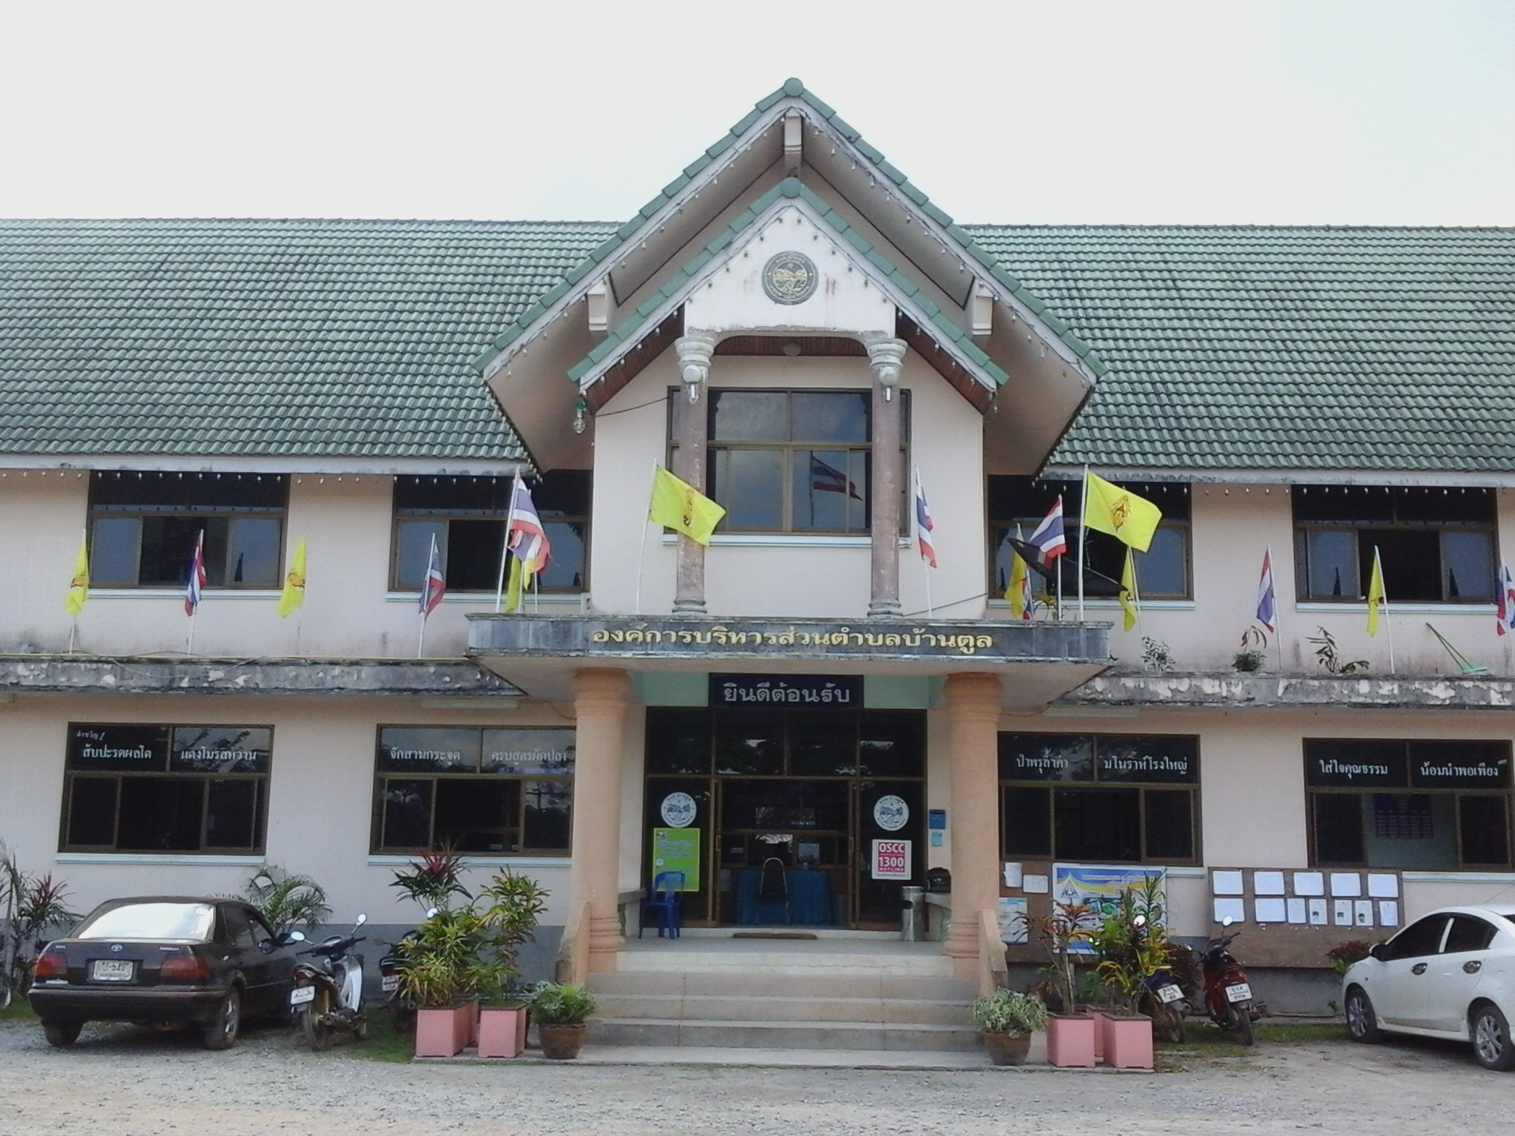

เอกสารประชาสัมพันธ์งานบริการประชาชน
- แผนภูมิ และขั้นตอนการปฏิบัติราชการ
- งานที่ให้บริการประชาชน

เน้นบริการ ทำงานเชิงรุก

แผนภูมิและลำดับขั้นตอนการปฏิบัติราชการ

- การออกหนังสือรับรอง (ผู้รับผิดชอบ นายเวทิน เมฆเรือง)
- ยื่นหนังสือพร้อมหลักฐาน/ตรวจสอบเอกสาร/ตรวจทาน เห็นชอบ/ผู้บริหารอนุมัติ
- การให้บริการอินเตอร์เน็ตตำบล (ผู้รับผิดชอบ นางสวาท ทองเสน)
- ลงทะเบียนขอใช้/ดำเนินการสืบค้นข้อมูล
- การขอข้อมูลข่าวสาร (ผู้รับผิดชอบ นางสวาท ทองเสน)
- ประชาชนเขียนคำร้อง/หน่วยงานรับผิดชอบให้ข้อมูล/นำเรียน เห็นชอบ อนุมัติ
- การรับแจ้งเรื่องร้องทุกข์ (ผู้รับผิดชอบ นางสวาท ทองเสน)
- ประชาชนเขียนคำร้อง(แจ้งเรื่องร้องทุกข์)/แจ้งหน่วยงานดำเนินการ/แจ้งผลการ
ดำเนินการ
- การขึ้นทะเบียนผู้สูงอายุและคนพิการ (ผู้รับผิดชอบ นางสุภรณ์ บุญถาวร)
- ยืนคำร้องพร้อมหลักฐาน(ภายในเดือน พ.ย.ของทุกปี)/ตรวจสอบคุณสมบัติและ
หลักฐาน/จ่ายเบี้ยยังชีพ (ในปีงบประมาณถัดไป)
- การให้บริการถ่ายสำเนาเอกสาร (ผู้รับผิดชอบ นายพงษ์ชัย รักษาชล)
- ดำเนินการถ่ายทันที
- สวัสดิการพัฒนาชุมชน งานส่งเสริมอาชีพและงานสังคมสงเคราะห์
(ผู้รับผิดชอบ นางสุภรณ์ บุญถาวร)
- ยื่นคำร้องพร้อมหลักฐาน/ตรวจสอบให้การช่วยเหลือ/ติดต่อขอรับการ
สนับสนุนหน่วยอื่นหากไม่มีงบประมาณ
- การศึกษา ศาสนา วัฒนธรรม และกิจการโรงเรียน
(ผู้รับผิดชอบ นายเอกกร กาญจนาประดิษฐ)
- ยืนคำร้องพร้อมหลักฐาน/ตรวจสอบเอกสารหลักฐาน/ตรวจทาน เห็นชอบ
- งานช่วยเหลือสาธารณภัย (ผู้รับผิดชอบ นายสมชาย นาบาล และ
นายจดุรงค์ ตันเวชกุล)
- ดำเนินการทันที

- การจัดเก็บภาษีป้าย (ผู้รับผิดชอบ นางผกากรอง ชมเชย)
- รับ ตรวจเอกสาร/ตรวจสอบป้าย ประเมินภาษี/แจ้งยอดเงินภาษีที่ต้องชำระ/
ชำระภาษี/ออกเอกสาร
- การจัดเก็บภาษีบำรุงท้องที่ (ผู้รับผิดชอบ นางผกากรอง ชมเชย)
- รับ ตรวจเอกสาร/คำนวณภาษี/แจ้งจำนวนภาษีที่ต้องชำระ/ชำระภาษี ออกเอกสาร
- การจัดเก็บภาษีโรงเรือนและที่ดิน (ผู้รับผิดชอบ นางผกากรอง ชมเชย)
- รับ ตรวจเอกสาร/ประเมินค่ารายปีและค่าภาษี/แจ้งจำนวนภาษีที่ต้องชำระ/
ชำระภาษี ออกเอกสาร
- การปฏิบัติการพัสดุเกี่ยวกับการจัดซื้อจัดจ้าง (ผู้รับผิดชอบ น.ส.เบญมาศ ด้วงแก้ว)
- ขออนุมัติจัดซื้อจัดจ้างและออกคำสั่งจัดซื้อจัดจ้าง/ยืนเสนอราคา/ตกลงราคาพร้อม
ทำสัญญา/สั่งของ/ส่งงาน (แล้วแต่กรณี)
- ปิดประกาศโอนมรดกที่ดิน (ผู้รับผิดชอบ นางผกากรอง ชมเชย)
- สำนักปลัดรับหนังสือ/ส่วนคลังออกใบเสร็จรับเงิน
- การขึ้นทะเบียนพาณิชย์ (ผู้รับผิดชอบ นางเพชรรัตน์ กมัณฑา)
- ยืนคำขอพร้อมเอกสาร/ออกใบทะเบียนพาณิชย์
- ให้คำปรึกษาด้านโยธา/สำรวจความเสียหาย (ผู้รับผิดชอบ นายสมชาย โอฬารศาสตร์)
- ดำเนินการทันที
- ให้คำปรึกษาแบบแปลนบ้านเพื่อประชาชน (ผู้รับผิดชอบ นายสมชาย โอฬารศาสตร์)
- ตลอดเวลาในวันและเวลาราชการ

